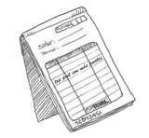
2. REMITO
Es un documento que emite el vendedor, está destinado al comprador y acompaña a las mercaderías vendidas o a un servicio como comprobante de su entrega o realización respectiva.
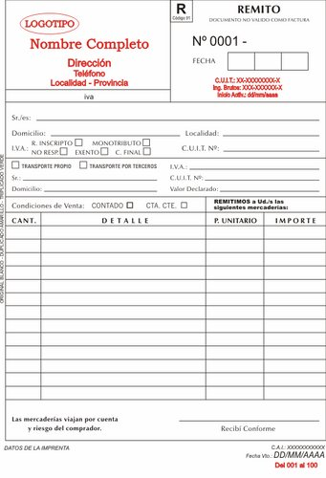
En él, la persona que recibe esos bienes deja constancia de su conformidad, y con ello queda concretado el derecho del vendedor a cobrar y la obligación del comprador a pagar. Sirve de base para la preparación de la factura. Las partes intervinientes son el comprador y el vendedor.
El remito se extiende por triplicado:

- el original firmado por el vendedor se entrega al adquirente o comprador;

- el duplicado, con la conformidad del comprador por los efectos que los ha recibido, queda en poder del vendedor y se destina a la sección facturación para que proceda a la emisión de la factura;

- el triplicado es para el transportista y, en este sentido, es un documento de control de su entrega.

En lo que respecta a la letra que identifica a este documento y los requisitos que debe tener en cuenta la imprenta, varían según el responsable:

- En el caso de los Responsables Inscriptos, los remitos deberán contener los siguientes datos:

- La letra “R” como identificación
- La fecha de inicio de las actividades
- Una leyenda indicando que es un documento no válido como factura
- En el pie del documento, en los datos de la imprenta se indicará el número de CAI y la fecha de vencimiento.

- Cuando se trata de No Responsables, Exentos y Monotributistas emiten Remitos con los siguientes datos:

- La letra “X” como identificación
- Con respecto a la fecha de inicio de las actividades es indistinto colocarla o no.
- Una leyenda indicando que es un documento no válido como factura.

